秋の日帰り・一泊旅行
みどり歴史散策の会

令和八年十月十五日（水）〜十六日（木）
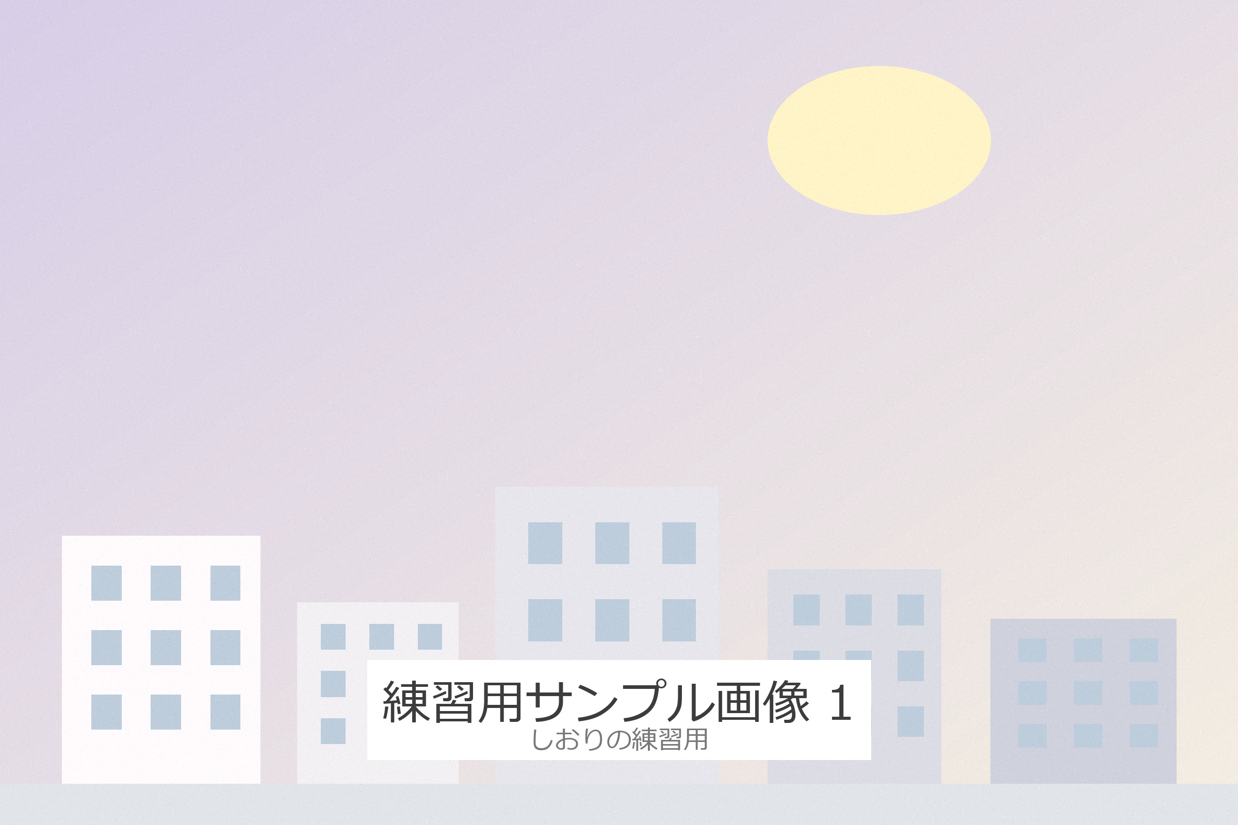

集合：十月十五日（水）午前七時三十分 みどり集会所 前
幹事 鈴木 一郎

行程表
【1日目】十月十五日（水）
時刻 | 場所・内容 | 備考
7:30 | みどり集会所 前 集合 | 点呼を行います
7:45 | 出発 | バス（みどり交通）
9:30 | 山あい休憩所 休憩 | 25分
11:30 | 郷土博物館 着 | 館内見学 約60分
12:45 | 昼食（かえで亭） | 郷土料理の御膳
14:30 | 川沿い遊歩道 散策 | 自由行動 60分
16:30 | 宿泊先「みどり荘」着 | 部屋割りは4ページ目
18:30 | 夕食 | 大広間
21:00 | 入浴時間 終了 | 大浴場は22時まで

【2日目】十月十六日（木）
時刻 | 場所・内容 | 備考
7:00 | 朝食 | 大広間
8:30 | 宿泊先 出発 | 忘れ物にご注意ください
9:30 | 果樹園 到着 | 果物狩り 約70分
11:30 | 道の駅 昼食・買い物 | 各自でお願いします
13:30 | 出発
15:30 | 山あい休憩所 休憩 | 20分
17:30 | みどり集会所 到着・解散 | 予定時刻です

持ち物
□ 健康保険証 | □ 歩きやすい靴
□ 常備薬 | □ 帽子
□ 着替え | □ カメラ
□ 洗面用具 | □ エコバッグ
□ タオル | □ 少額の現金
□ 雨具（折りたたみ傘） | □ しおり（この冊子）

費用
参加費（宿泊・食事・バス） 18,000円
郷土博物館 入館料 600円
果樹園 果物狩り 1,200円
旅行保険 500円
合計（当日集金はありません） 20,300円

注意事項
・集合時刻に遅れる場合は、必ず幹事までご連絡ください。
・バスの中では、飲食は自由ですが、においの強いものはお控えください。
・宿泊先の大浴場は二十二時までです。
・貴重品は各自で管理をお願いいたします。
・雨天でも実施します。中止の場合は前日十八時までにご連絡します。

連絡先
幹事 鈴木 一郎 〇九〇－〇〇〇〇－〇〇〇一
副幹事 高橋 美咲 〇九〇－〇〇〇〇－〇〇〇二
宿泊先 みどり荘 〇四八－〇〇〇－〇〇一〇
バス みどり交通 〇四八－〇〇〇－〇〇二〇

集合場所と時刻（再掲）
十月十五日（水）午前七時三十分 みどり集会所 前

メモ

